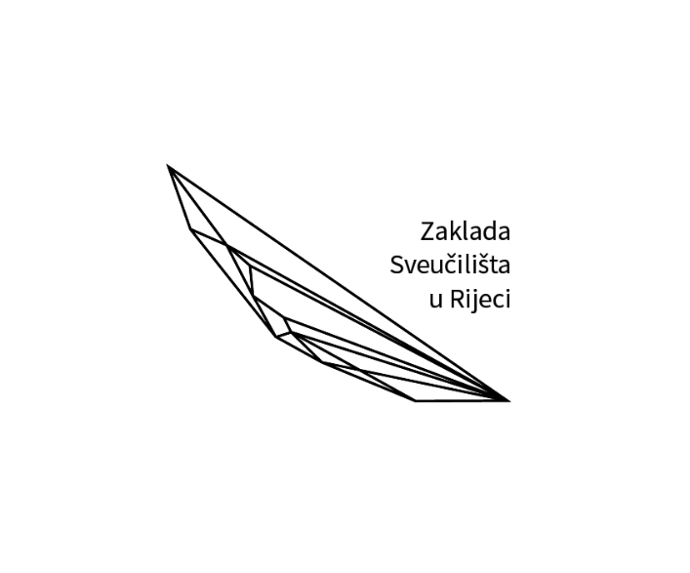

Suglasnost kandidata za prijavu na natječaj i
korištenje i obradu osobnih podataka

Ja _________________(ime i prezime kandidata, OIB) za potrebe prijave na Natječaj za dodjelu „Nagrade Zaklade Sveučilišta u Rijeci“ za kalendarsku godinu 2019. potvrđujem sljedeće:

- da sam upoznat/a sa Pravilnikom o uvjetima, načinu i postupku za dodjelu sredstava za ostvarivanje svrhe Zaklade Sveučilišta u Rijeci i Preporukama za vrednovanje prijava projekata, programa i drugih djelatnosti.

- da sam upoznat sa sadržajem prijave (uslučaju predlaganja za Nagradu), te da samovoljno i svjesno dajem svoju suglasnost za prijavu na Natječaj za dodjelu „Nagrade Zaklade Sveučilišta u Rijeci“ za kalendarsku godinu 2019.

- da sam suglasan da se moji osobni podaci sadržani u prijavi na Natječaj za dodjelu „Nagrade Zaklade Sveučilišta u Rijeci“ za kalendarsku godinu 2019. i eventualno naknadno dostavljena dokumentacija kojom dokazujem ispunjenje uvjeta za dodjelu Nagrade obrađuju od strane Zaklade Sveučilišta u Rijeci koja provodi natječaj, te da ih može koristiti u svojim poslovnim evidencijama, obrađivati ih i omogućiti njihovo korištenje i obradu pravnim i fizičkim osobama koje sudjeluju u izvršavanju ili su vezane uz predmet ove prijave, te nadležnim tijelima javne vlasti u izvršavanju svojih zakonskih dužnosti.

- ujedno, pristajem na javnu objavu evaluacijskih rezultata, kao i obrazloženja u slučaju dodjele Nagrade.

- da je ova privola dana dobrovoljno te sam upoznat da je u svakom trenutku mogu povući te tražiti prestanak daljnje obrade osobnih podataka. Povlačenje privole ne utječe na zakonitost obrade koja se temeljila na privoli prije nego je povučena.

_________________________
(vlastoručni potpis)

U Rijeci, ____________ 2020.

